## Infrarouge :

Balise IR simple :

Cette balise utilisée uniquement par l'équipe *totofweb* consiste en l'utilisation d'une couronne de LED IR émettrices (16) et d'une couronne de récepteurs.  
La balise émettrice se place sur le robot adverse et la balise réceptrice sur notre robot.

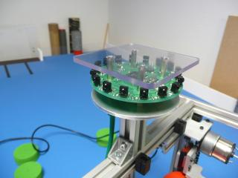

Cette technique possède l'avantage d'être très simple à mettre en œuvre et n'utilise que des composants peu onéreux.

De plus elle possède le gros désavantage d'être très permutable au rayonnement ambiant et permet uniquement de recevoir une mesure d'angle.  
La balise disposant de 16 diodes, on a une précision de 360/16 = 22°.

En se basant sur des calculs de triangulations donnés en annexes, on obtient des imprécisions allant jusqu'à 1m60 si on essaye de trianguler la position d'un robot.

Balise IR XXL :

Cette balise reprend le même système que précédemment et est majoritairement utilisé par les équipes utilisant ce système de balise, en effet pour quasiment le même travail on arrive à obtenir le double de précision.

Malgré ça le système reste encore trop imprécis pour être utilisé d'une quelconque manière, un peu plus de 60 cm d'imprécisions au maximum, soit deux fois la taille moyenne d'un robot.

Balise IR éméteur - récepteur séparé

Cette technique consisterait en l'utilisation

us : 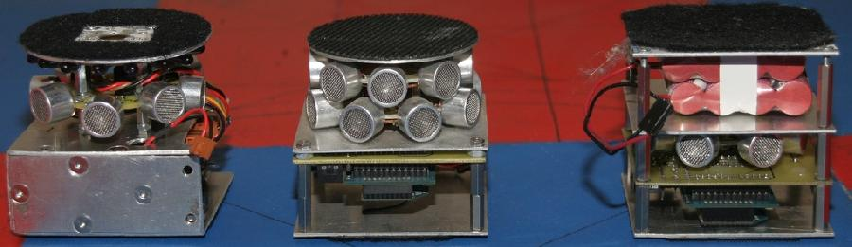

sources :

http://www.totofweb.net/robots-projet-67.html

http://u.art.free.fr/